CONTROL Y MANEJO DEL MATERIAL DE EMPAQUE

En el control de material de empaque se lleva desde el ingreso a la planta, el pesaje y recibo en la bodega.

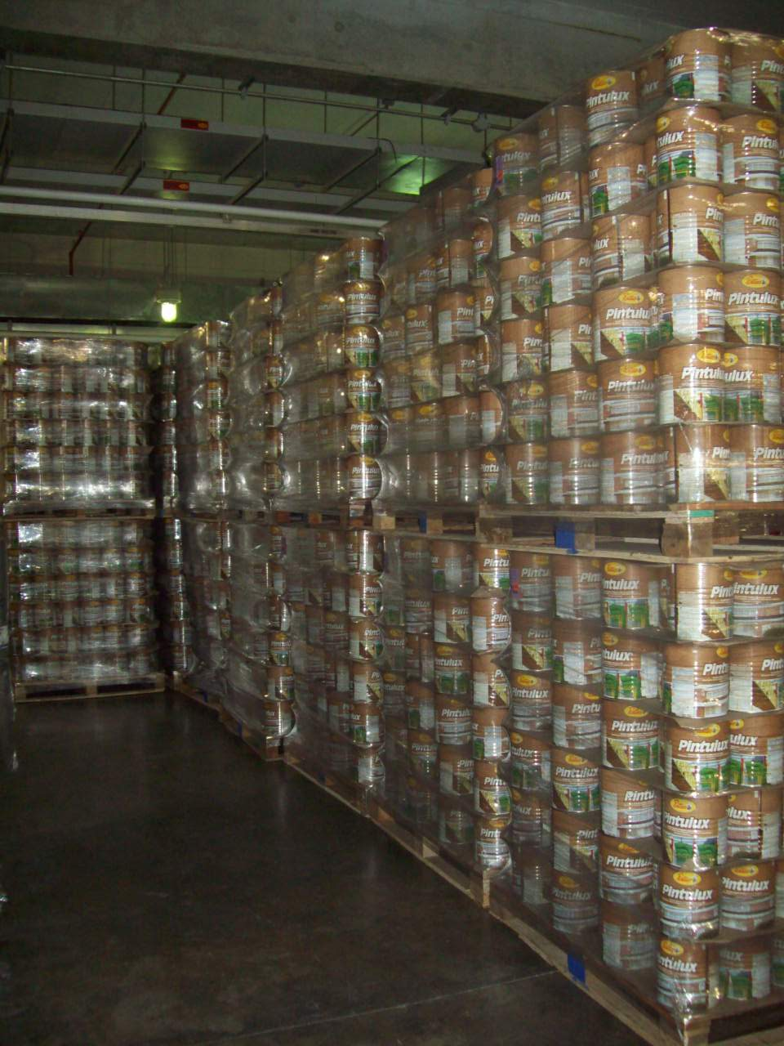
- Anteriormente la ubicación de los pallets de ME no estaba definido, debido a problemas con el almacenamiento de PT.

El ME estaba ubicando en la planta industrial en el área de envases, lugar inadecuado debido al poco control que se puede tener sobre este. A partir del mes de Octubre se inicio el traslado a la bodega de ME.
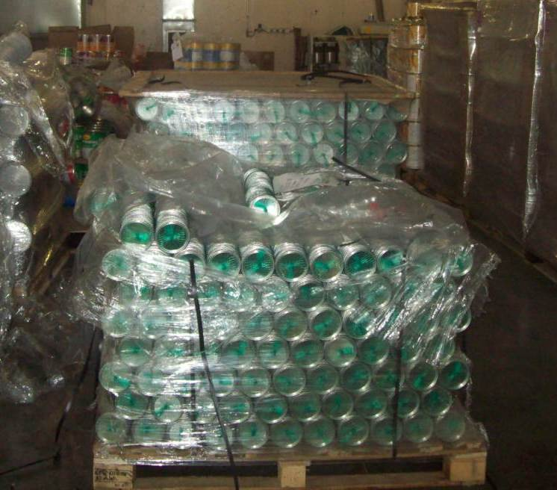
(Imagen 1: Mala ubicación de ME)

El ME que se encontraba en el área de envase la planta industrial presentaba varios riesgos como perdida, mal uso, poco control de los inventarios, como en este caso donde los operarios disponían del ME sin ningún control.
(Imagen 2: Pallets abierto sin ningún control)

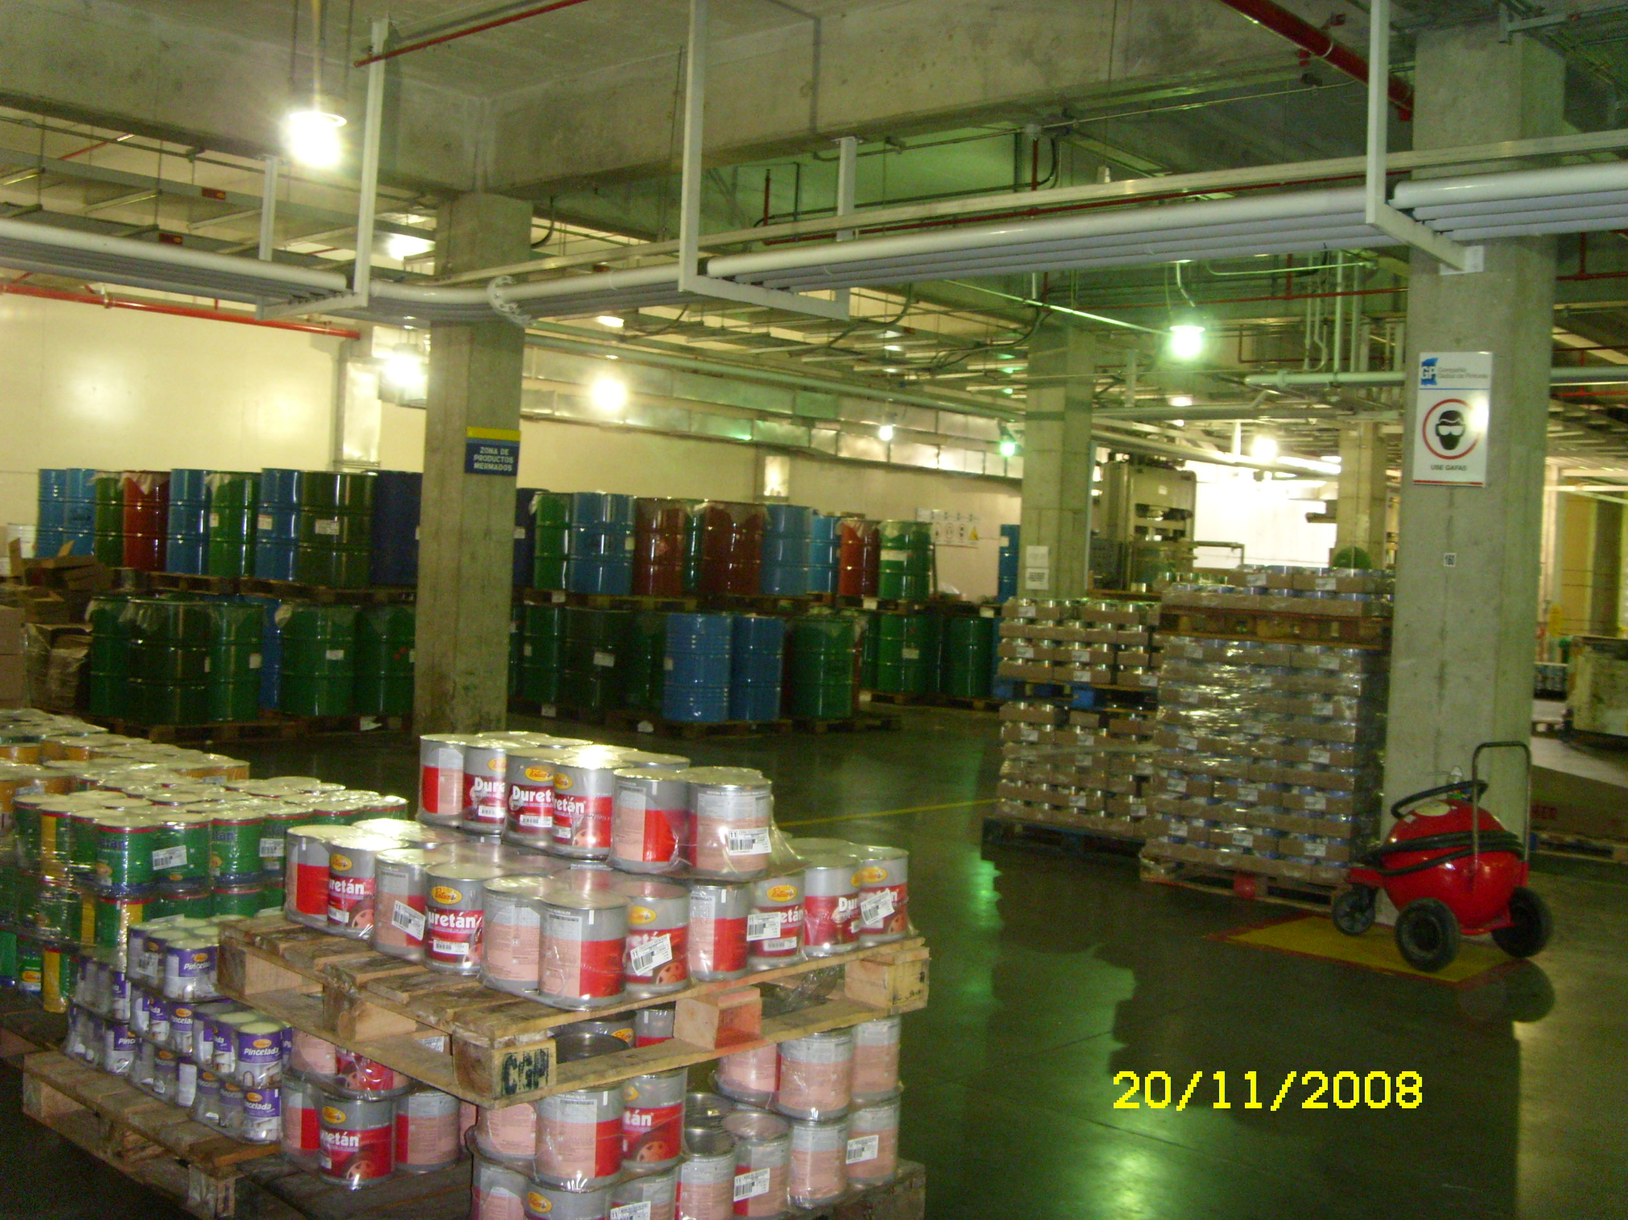
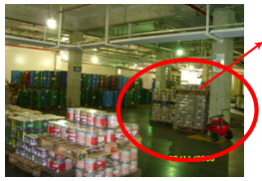
(Imagen 3: Espacio dentro de la planta P60 donde se ubicaba anteriormente el ME sin ningún control)

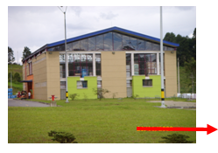(Imagen 4: Bodega de ME, actualmente se realizó el traslado de todo el ME que estaba ubicado en la planta P60)

